书 香 酒 店 集 团

招 标 文 件

招标编号：SXCG202205-G-008
项目名称：书香世家平江府酒店宴会厅全息投影改造工程
使用/建设单位：苏州书香世家平江府酒店有限公司

日期：2022年05月10日

目 录
第一章、投标邀请函 3
第二章 、投标须知及投标文件 4
第三章、项目要求 8
第四章、评分标准 10
第五章、投标文件封面格式 12
第六章、附件 13

第一章、投标邀请函
书香酒店投资管理集团有限公司成立于 2003 年，旗下有“胥城大厦”、“书香府邸（精品酒店）”、“书香世家（主题酒店）”、“书香心泊（智慧酒店）”“书香门第（精选酒店）”等多个系列品牌，同时管理包括胥城食品公司、书香物业管理公司、闲话闲食餐饮管理有限公司、书香雅生活文化传播公司在内的多家子公司。书香酒店集团经过十余年的发展，目前已在全国 7 省 18市布局经营了逾 40 家连锁酒店，现跻身于中国精品酒店十强之列，并以 32.78 亿元品牌价值入选“中国 500 最具价值品牌”。
具体内容及要求如下：
一、基本情况：
1、项目名称：书香世家平江府酒店宴会厅全息投影改造工程
2、招标编号：SXCG202205-G-008
3、具体内容：见投标报价须知附表
二、投标人资质要求：
1、独立法人，信誉良好、经营范围满足招标内容要求
2、具备开具正规增值税发票的资格
3、具有履行合同所必需的设备和专业技术能力；
4、三年内经营活动中没有重大违法记录；
5、本次招标不接受联合体投标。
三、其他：
1、招标方式：邀请招标
2、评标方式：综合评分法。
3、投标人未按本标书规定所投标书无效。无论中标与否，各投标人投标资料恕不退回，我公司将对投标人资料予以保密。

招标人：书香酒店投资管理集团有限公司
地址：苏州市三香路333号
日期：2022年05月10日

、投标须知及投标文件
第一节、投标报价须知附表
序号 | 内 容 | 说明与要求
1 | 项目综合说明 | 招标编号：SXCG202205-G-008  项目名称：书香世家平江府酒店宴会厅全息投影改造工程  项目要求：详见第三章  投标有效期：45日历天
2 | 招标方式 | 邀请招标
3 | 现场咨询 | 在收到本招标文件后，如有疑问需要澄清，投标人有咨询需求的请在收到招标文件后的3个工作日内书面报送至hqps@soocor.com,招标人将统一回复至各投标人指定邮箱。  招标文件咨询联系人：周工，电话：18817376790  现场勘察咨询联系人：吴忻，电话：13812788513  项目地址：江苏省苏州市姑苏区白塔东路60号
4 | 招标答疑 | ①、2022年05 月13日前，发到各投标单位邮箱。  ②、投标人未按照招标规定的时间要求（招标文件发出后3日内）提出疑问的，将视作为无疑问，由此产生的一切后果由投标人负责  ③、只要投标人参与投标并递交了投标文件，即意味着投标人已经理解并毫无保留地接受了本招标书的所有条款，由此产生的一切后果由投标人负责
5 | 投标人资质及要求 | - 独立法人，具有独立承担民事责任的能力，信誉良好、经营范围满足招标内容要求  2、具有履行合同所必需的设备和专业技术能力；  3、三年内经营活动中没有重大违法记录
6 | 投标文件份数 | 纸质：正本一份，副本二份，装订成册（胶装：黄色皮纹卡纸），密封盖章
7 | 投标截止 | 截止时间：2022年05月17日11：00之前  递交地点：苏州市三香路333号书香酒店管理集团  接收人：钱总 联系电话：13915556818（只接收投标文件，不接受咨询）  非本地的投标单位可密封后邮寄投标文件至上述收件人
8 | 投标单位案陈述 | 1、开标当日，由投标人对投标文件进行陈述（45 分钟），接受评标小组成员提问并进行解答。  2、投标人讲标将以线上视频会议的形式进行。  3、开标的具体时间由甲方邮件通知为准。
9 | 报价方式及评标方法 | - 以固定单价报价。  ②、本项目只允许有一个报价，任何有选择的报价将不予接受。  ③、报价书必须符合招标文件的实质性要求按综合评分法选择中标人（详见第四章）。
10 | 报价范围 | - 投标报价含运费、设备费、耗材费、人工费、搬运费、税率、包材、安装费、保修费、人员交通费等一切费用，但不包含食宿费，食宿由甲方安排提供。  - 投标人报价应包括为完成本标所需的所有费用。  ③、其它有关物价、人工上涨的风险等。  ④、报价单位自行查勘现场，充分了解施工现场不可预见性因素，并把相关费用考虑到报价中。
11 | 报价费用 | 投标人承担其编制竞争报价文件及递交报价文件的一切费用，无论结果如何，招标人对上述费用不负任何责任
12 | 付款方式 | 1.费用给付进度及结算：合同签订后支付合同价款的30%，发货前支付合同价20%，工程结束经验收合格后付至合同价的70%，工程结束审计后付至审计价的95%,剩余5%作为工程的保修金，保修期满（贰年后）无质量问题付清。
13 | 其他 | ①、以上时间、地点若有调整变化，以招标人的最后一次通知为准；  ②、招标人对本次招标文件的内容如有变更，可以在招标答疑文件公布时发送各投标单位。招标文件的内容以最后一次通知为准。  ③、我公司对本次招标活动及相关的文件资料拥有最终的解释权。

- 投标须知
1、本项目不接受联合体投标。投标人不得相互串通或排挤其他投标人，不得以低于成本的报价竞标，不得以他人名义投标或者以其他方式弄虚作假骗取中标，更不得损害发标人及其他投标人的合法权益；否则，一经发现，将取消该单位竞标资格及今后承接我集团相关项目的资格。
2、保密规定：投标公司必须对邀标书等信息保密，不得将与本项目相关信息泄露给第三方，否则，我公司保留追究投标公司法律责任的权利。
3、投标人未按本标书规定所投标书无效。无论中标与否，各投标人投标资料恕不退回，我公司将对投标人资料予以保密。
4、全部投标文件应一式3份，正本1份，副本2份，并且注明“正本”和“副本”。如正本与副本不符，以正本为准。投标文件应由投标人的合法授权代表正式签署。
5、所有投标文件必须装入密封的信封或包装，在信封或包装上骑缝加盖公章，并填写投标文件资料清单。投标文件的正本和副本应分别封装，并在信封的封面上写明：
（1）收件人名称及地址
（2）招标项目名称
（3）投标人名称、地址、联系人及联系电话
7、有下列情况之一者，投标书无效：
（1）投标文件未密封或投标现场填写报价者；
（2）未加盖单位印章者；
（3）未按照要求签署承诺函或自主修改承诺函内容的；
（4）投标文件中未能包含本招标文件规定的全部基本内容者；
（5）递交两份以上不同投标书者；
（6）逾期送达者（寄送的以邮戳为准）；
第三节、投标文件组成
投标报价文件组成
1、资信文件：
①、投标函（见附件1）
②、投标承诺函（见附件2）
③、廉洁经营特别约定条款（见附件3）
④、法定代表人授权委托书（见附件4）
⑤、法定代表人身份证明
⑥、企业营业执照复印件、资质证书、安全生产许可证、质量管理体系认证证书等（加盖公章）
⑦、投标人认为符合招标人要求的有效的其他资质及需要说明的资料
2、商务文件：
①、投标人情况介绍（主要经营范围、技术力量、规模、经营业绩）
②、投标报价书
③、宴会厅全息投影解决方案书
④、类似成功案例的业绩证明（投标人同类项目实施情况一览表、合同复印件、用户验收单报告复印件等）
⑤、本项目团队成员情况表、主设计师简表
⑥、服务承诺书

第三章、项目要求

平江府宴会厅位于酒店一层，其墙面的长度约31m，宽度约17.64m，墙面高度约4.7m，悬挂双层幕布区域共3面墙，设置T形舞台和新娘秀展示台具体见下图一，需要有全息投影效果，天花板将改造为星空顶，为保证宴会厅改造的整体效果，其中硬装施工由甲方实施，但投标单位所供方案的所有设计由投标单位提供，本次招标为设计施工一体，投标单位需要提供方案设计图、效果图、深化图、施工图、灯光点位图等方案所涉图纸的深化，并达到施工标准。除需甲方配合施工部分外，其余部分均要投标单位实施落地。
- 项目要求：
- 因考虑到宴会厅里有4根承重柱、2个空调排风口（下图黄框）和整体视觉效果，我方初步想法见下图一：
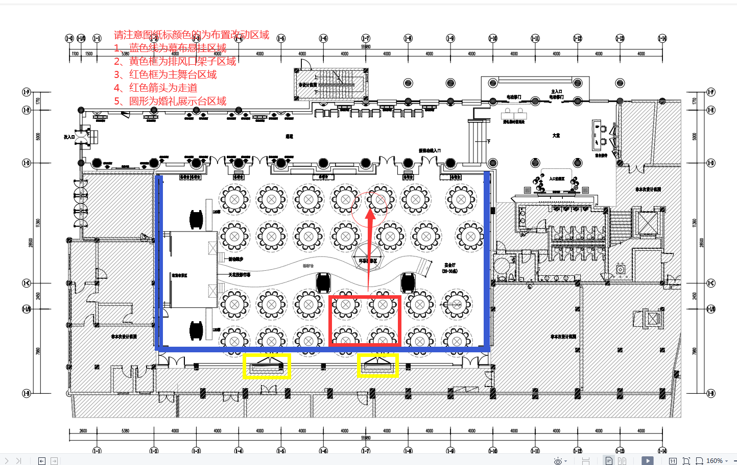
图一：宴会厅平面修改图
- 蓝色线为隐藏式电动投影双层幕布（白玻纤+纱幕）悬挂区域；
- 黄色框为排风口区域，将设置移动架（甲方提供）。以阻挡空调回风对投影幕布造成的影响；
- 红色框将改成主舞台，需要有全息投影效果，灯光效果。
- 红色箭头线为走道，需要有全息投影效果，灯光效果。
- 红色圆圈为婚礼新娘展示台区域，需要有全息投影效果，灯光效果。

- 全息投影解决方案需要考虑如下要求：
- 甲方需要配合的软硬装施工（施工需要提供专业深化图纸，甲方按照要求施工）及需要配备的设备，硬装部分均由甲方施工。
- 设计上需要考虑到整体视觉效果最佳，除全息投影外，需要带有相关灯光效果，软装效果。
- 酒店宴会厅不同场景的应用及场景视频应用的可持续性：如婚宴、生日宴、公司年会、节日等
- 系统软件功能支持手机、电脑等投屏；视频、图片、文字可自由更换。

- 报价要求
- 设备及耗材：如：投影仪、中控、音响等等列明。
①必须注明所需设备的详细参数（品名、参数、品牌型号等）、使用数量，质保期，单价。
②其中投影仪为工程激光投影仪，不得低于2K分辨率（1980*1080），流明不低于5000。
③其中投影幕布（白玻纤+纱幕）及附属材料由投标单位提供，开槽由甲方施工，投标单位安装。
④所涉硬装部分均由甲方施工，请报价时注意扣除此部分费用。
- 软件系统：软件可实现的功能进行详细介绍。
- 视频素材：投标单位的提供使用的基本视频素材不得有版权纠纷，注明可永久提供甲方使用的视频素材数量，是否后续可持续更新，若有，是否收费，注明费用。另是否可提供专属视频定制服务，专属视频定制报价注明。
- 后续维护：是否有维护费，是否收费。
- 投标报价为含税报价，必须注明税率，且开正规增值税专用发票。
- 投标报价含运费、设备费、设备调试费、耗材费、人工费、搬运费、税率、包材、安装费、保修费、人员交通费等一切费用，但不包含食宿费，食宿由甲方安排提供。

三、工期:实施工期计划安排

四、其他要求：
乙方承诺相关设计符合甲方的要求，如乙方设计方案无法在施工中得到实现，乙方必须无条件进行修正。
乙方所完成的设计内容，应符合现行法律法规的规定，包括但不限于消防、安全等（消防级别应区别于硬装消防要求，由甲乙双方视项目具体情况共同确定），且满足现有的施工和甲方的需要。
乙方应按合同约定向甲方提交项目的全部设计文件。

第四章、评分标准
评分项目 | 评审内容 | 分值(分) | 评分标准 | 得分(分)
企业（20分） | 以往业绩 | 10 | 投标人近五年内，企业承担过类似项目的，且合同金额在35万以上，有一个得2.5分，最高得10分。（需要提供合同复印件复核）
企业（20分） | 获奖情况 | 6 | 投标人近五年内，类似项目有获奖经历，有一个得3分，最高6分
企业（20分） | 企业信誉 | 4 | - 企业设计研发能力：企业评定为省级国家高新技术企业且在认证有效期内的，得2分。  - 企业信誉等级：AAA得2分，AA得1分，A得0.5分
全息投影解决方案（35） | 设计创意 | 25 | 根据设计创意性、理念先进性、功能合理性进行评分，很满意得20-25分，满意得15-19，较满意得8-14分，一般得1-7分
全息投影解决方案（35） | 现场讲解 | 10 | 根据现场讲解人对投标单位案讲解和提问解答沟通进行评分 。好得8-10分。较好得4-7分，一般得1-3分
团队(6分) | 主设计师或团队施工成员业绩 | 6 | 1、投标人主设计师资质及同类设计项目经验（需提供相关资料佐证），最高4分；  2、团队施工成员有相关证书视情况提供得分，最高2分。
服务保证  (4分) | 保证设计质量、施工进度 | 2 | 根据投标人所提出的保证设计质量、施工进度计划的措施的科学性、可行性及满足招标文件要求的程度分别进行评分。
服务保证  (4分) | 服务承诺 | 2 | 服务内容、人员、响应时间等承诺
投标报价  (35分) | 价格标准 | 35 | 价格得分计算方法：根据各投标人通过符合性审查的有效投标报价中的最低价作为评标基准价。价格得分=（评标基准价/投标报价）×35；（计算到小数点后二位）

第五章、投标文件封面格式

投 标 文 件
正（副）本

招标编号： SXCG202205-G-008 .
项目名称：书香世家平江府酒店宴会厅全息投影改造工程 .
建设单位： 苏州书香世家平江府酒店有限公司 .
投标人： （盖章）
授权代表人或其委托代理人： （签字或盖章）
日期： 年 月 日

第六章、附件
附件1、 投标函
致：书香酒店投资管理集团有限公司
根据贵公司“书香世家平江府酒店宴会厅全息投影改造工程”招标文件的要求，我公司有意投标，现提交投标文件正本1份，副本2份。
投标人在此声明并同意：对我公司提交的所有文件的真实性及完整性负责；我公司已经详细地阅读了全部招标文件并完全理解及同意其内容。
1. 在全面研究了贵公司的招标文件后，我们愿意按总价: 元（人民币大写： ）的报价参与投标。
2. 如果贵公司接受我们的投标，我们将在接到贵公司中标通知书后按合同要求的时间履行合同。
3. 我们同意在开标之日起15天内严格遵守本投标书的各项承诺，在此期限届满之前，本投标书始终对我方具有约束力，并随时接受中标。
4. 我们完全同意，我们所递交的投标文件已充分考虑了各种外部因素对报价的影响；同意招标文件规定的截止时间。
5. 我们完全同意你们选择中标单位的办法，并同意自行承担投标所发生的一切费用。
投标人(盖章)：
法定代表人（签字）：
委托代理人（签字）：
投标人地址：
联系电话：

年 月 日

附件2
书香世家平江府酒店宴会厅全息投影改造工程
投标承诺函

书香酒店投资管理集团有限公司：
经认真阅读贵公司《书香世家平江府酒店宴会厅全息投影改造工程招标文件》，我方完全接受并愿意遵守贵公司有关招标文件中的规定和要求，对所有文件均无异议。
我公司承诺对在投标过程中所知悉贵公司的经营发展、财务状况、经营业绩、技术水平等商业机密及其他有关情况严格保密。如果能够中标，我公司将按照投标文件要求与贵公司签订《**合同》，并严格按照《**合同》和我公司本次投标的全部内容履行义务。若出现我公司违约或由于我公司不当行为导致贵公司利益受损的，我公司愿意承担全部法律责任，并赔偿贵公司由此而造成的损失。
特此承诺。
单 位（章）：
法定代表人：
年 月 日

附件3 书香酒店投资管理集团有限公司
廉洁经营特别约定条款

甲方（委托方）：书香酒店投资管理集团有限公司
乙方（受托方）：
为切实强化企业廉洁经营风险防控、规范工作人员廉洁从业行为、保证合同双方的合法权益，经双方同意，在本合同执行过程中共同遵照如下规定：
一、甲乙双方承诺
1、严格遵守国家法律法规，严格按双方约定履行义务。
2、加强各自廉政制度建设、建立廉政公示制度，将本廉政约定书内容向项目相关人员公示并要求承诺遵守。
二、甲乙双方责任
1、乙方人员不得以任何理由向甲方工作人员赠送礼金、有价证券、贵重物品及个人回扣、好处费、感谢费等。
2、乙方人员不得以任何理由为甲方报销应由甲方或甲方人员支付的费用。
3、乙方人员不得为甲方人员个人装修住房、婚丧嫁娶、配偶子女的工作安排以及出国(境)、旅游等提供方便。
4、乙方人员不得以任何理由为甲方人员组织有可能影响公正履行职责的宴请、健身、娱乐等活动。
5、甲方人员不得以任何理由要求或接受乙方提供上述服务，不得有其他以权谋私的不廉洁行为。
三、甲乙双方明确
1、乙方如发现甲方工作人员违反上述规定，应向甲方举报，甲方不得以任何借口对乙方进行报复。甲方对举报属实和严格遵守廉政协议的乙方，在今后的相关业务中在同等条作下给予合作优先权。
2、甲方如果发现乙方违反上述规定，并给甲方造成一定损失的，乙方应按实赔偿甲方直接经济损失。如果情节严重，甲方有权选择解除合同，乙方应赔偿由此产生的甲方全部经济损失。
3、甲方纪委举报电话：（举报电话0512-67631833，电子邮箱hqad@soocor.com）
4、本廉洁经营特别约定条款作为合同的附件,一式二份，在双方签字并盖章后生效，与主合同具有同等法律效力。

甲方（盖章） 乙方（盖章）

法定代表人/授权人签字： 法定代表人/授权人签字：

2022年 月 日 2022年 月 日

附件4：
法定代表人授权委托书

委托人：
地址：
法定代表人：
受委托人姓名：
受委托人职务：
受委托人身份证号：
委托人现委托上列受委托人为我公司代理人，以本公司的名义参加书香世家平江府酒店宴会厅全息投影改造工程招标的相关活动，该受委托人在投标、合同谈判、合同签订、履行过程中所签署的一切文件及处理与之有关的一切事务，本委托人均予以承认，并由本委托人承担全部法律责任。
受委托人无转委托权。

特此委托

委托人：
受委托人：
法定代表人：

年 月 日

